Министерство образования и науки Российской Федерации

ФЕДЕРАЛЬНОЕ ГОСУДАРСТВЕННОЕ БЮДЖЕТНОЕ

ОБРАЗОВАТЕЛЬНОЕ УЧРЕЖДЕНИЕ ВЫСШЕГО

ОБРАЗОВАНИЯ

«САРАТОВСКИЙ НАЦИОНАЛЬНЫЙ ИССЛЕДОВАТЕЛЬСКИЙ ГОСУДАРСТВЕННЫЙ УНИВЕРСВИТЕТ

ИМЕНИ Н.Г.ЧЕРНЫШЕВСКОГО»

**ОТЧЕТ ПО ДИСЦИПЛИНЕ «АППАРАТНЫЕ СРЕДСТВА**

**ВЫЧИСЛИТЕЛЬНОЙ ТЕХНИКИ»**

**ЛАБОРАТОРНАЯ РАБОТА№1**

Студента 1 курса факультетаКНиИТ, направление

«Компьютерная безопасность»

# Ивановой Ксении Владиславовны

Кафедра: «Теоретических основ компьютерной безопасностии криптографии»

## Курс: 1 Семестр: 2

Проверено:

Доцент О.В. Мещерякова

(должность) (дата , подпись ) (инициалы, фамилия)

1. Выполним :

D2CF+A8=D377

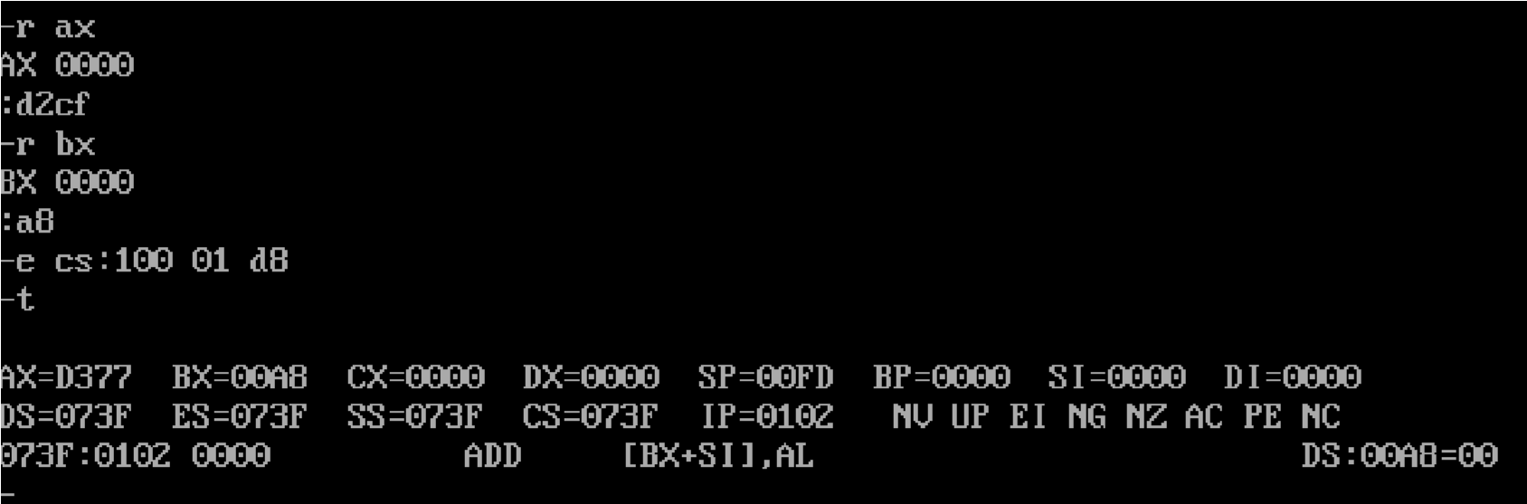

2135+AF12=D047

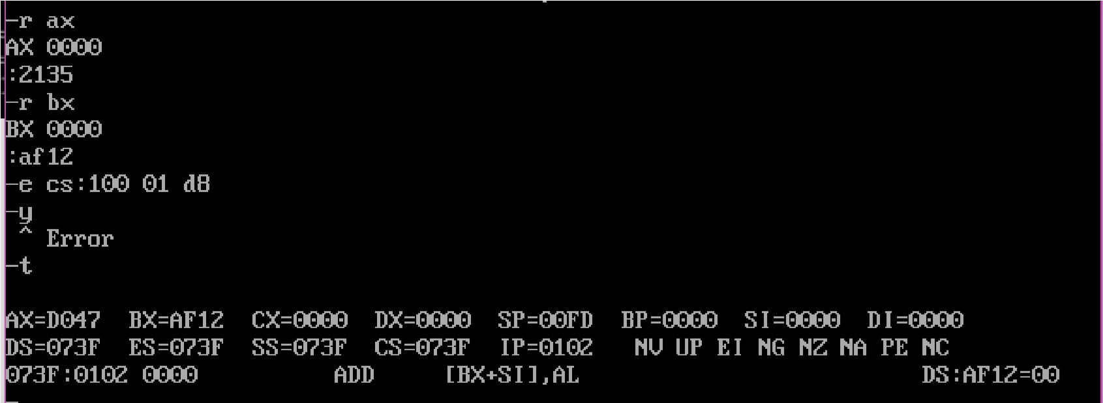

BCAD-3124=8B89

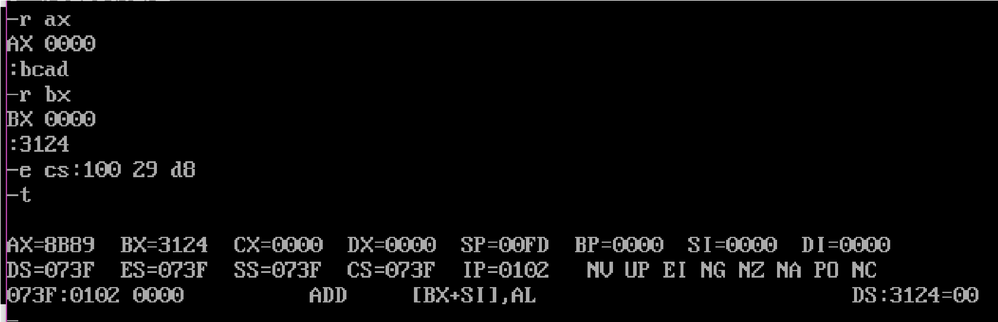

4561-345A=1107

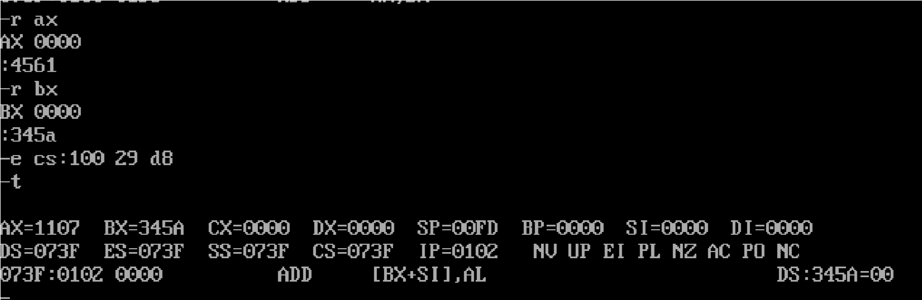

FA*35=33C2

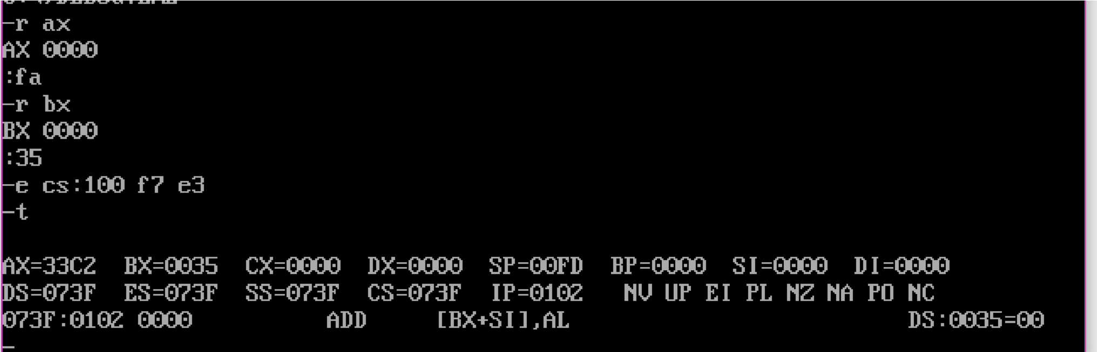

FF*FF=FE01

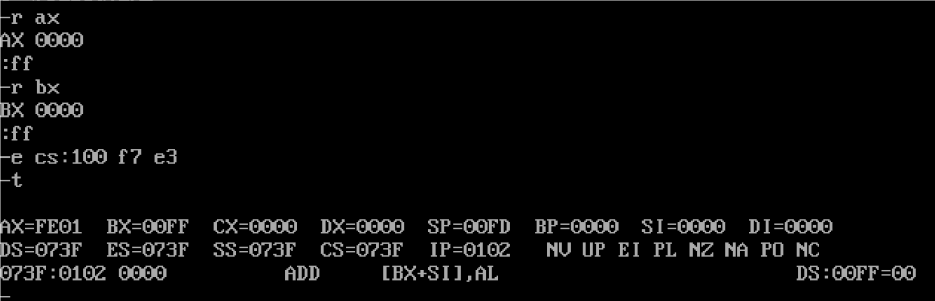

2346/AC= 34 остаток=56

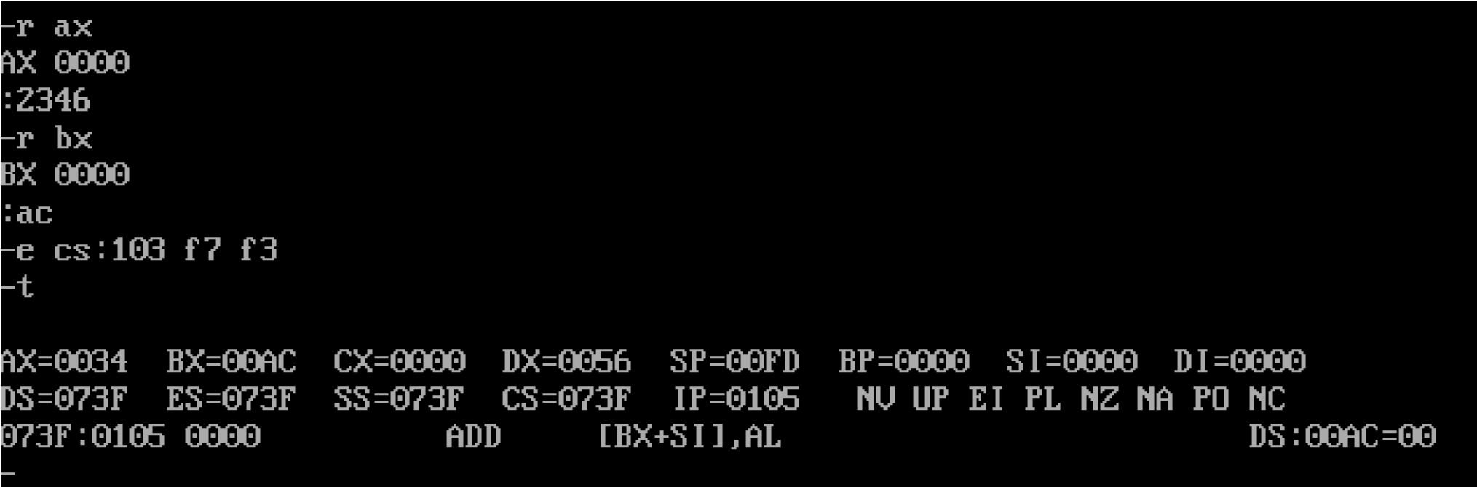

EDFA/AD= 160 остаток=1A

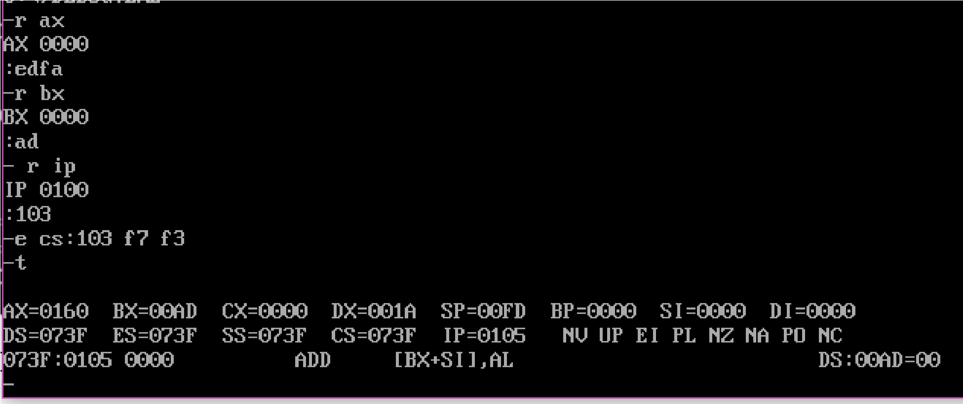

2 «F»

С помощью команды А введем номер прерывания и значение символа F по таблице ASCII кодов =46, далее вводим само прерывание с помощью

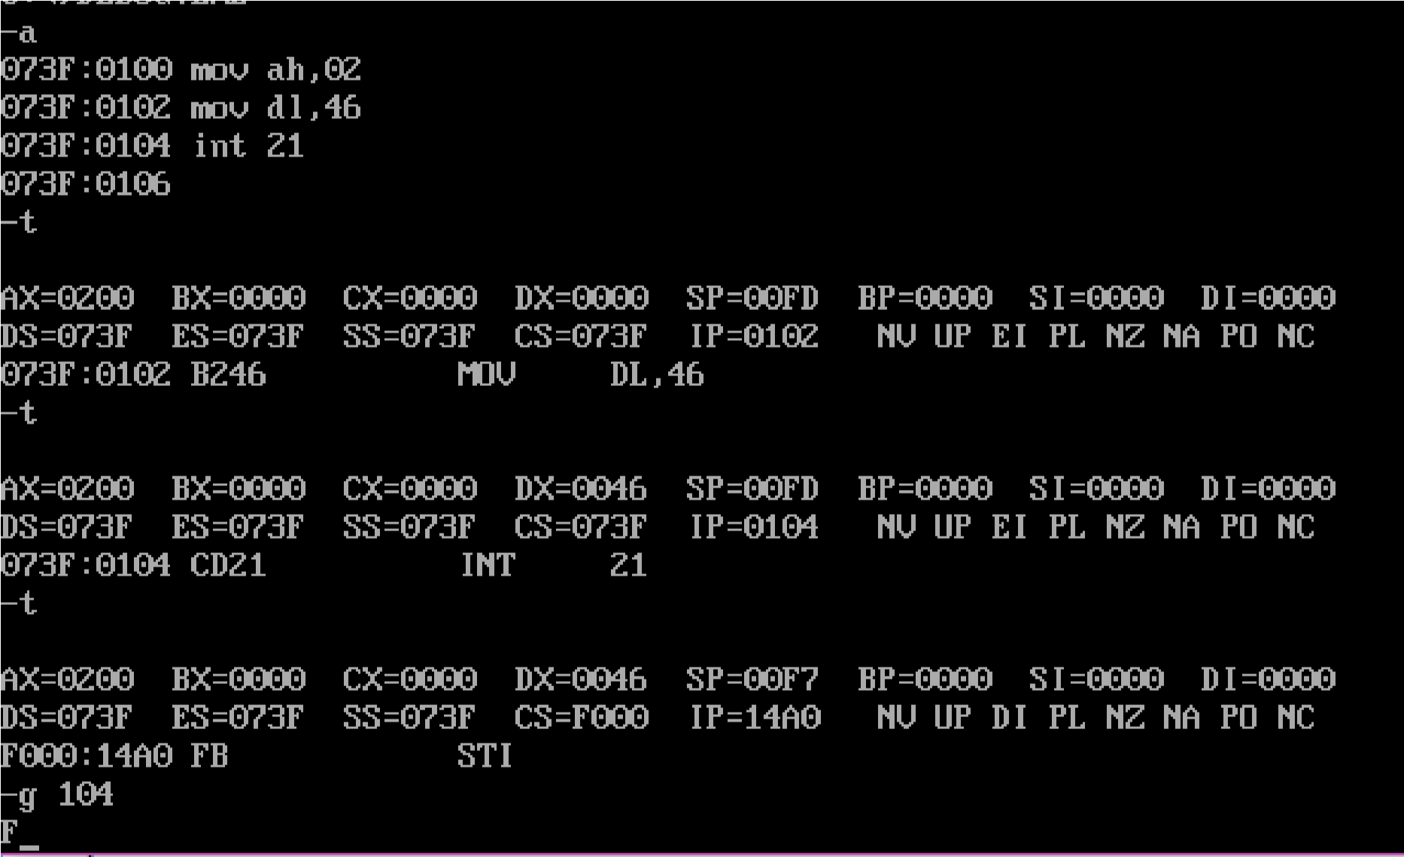

трассировки выполняем операции , а само прерывание вызываем через команду g 104 , в итоге на экране выводится символ F

«3»

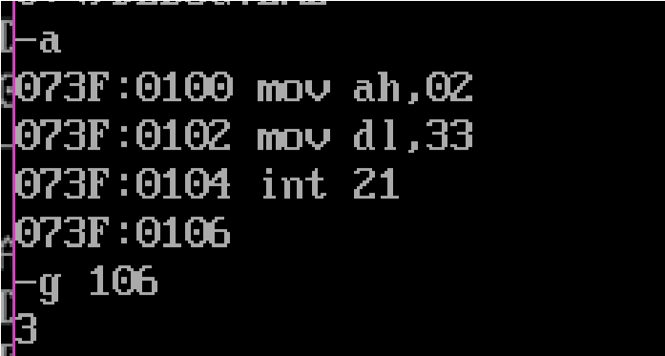

«d»

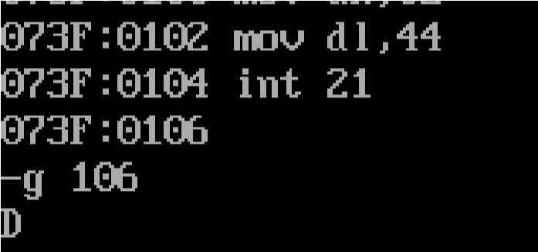

«9»-39

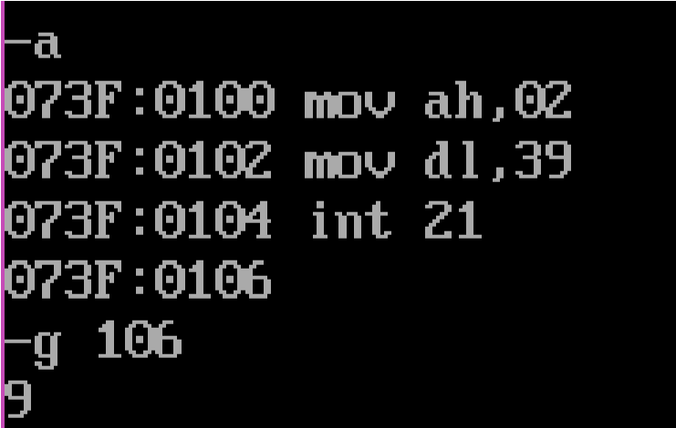

«>»- 3e

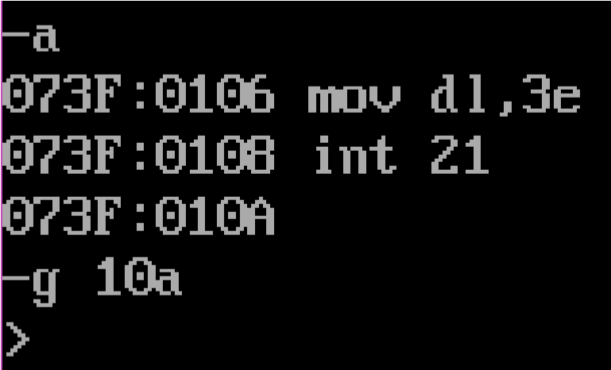

«(»-28

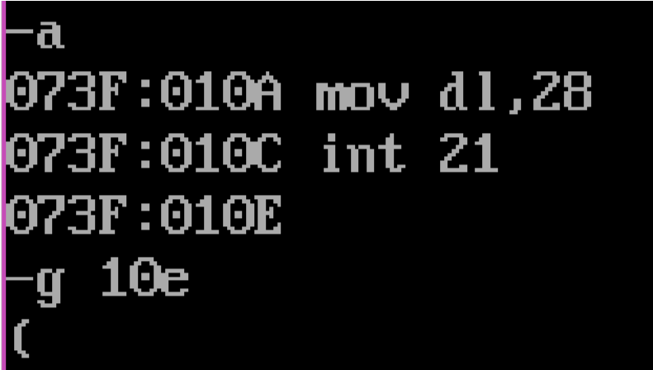

3.

Введите в память начиная со смещения 100 программу из 2 строк, которая

выведет на экран символ A и завершит выполнение инструкцией INT 20.

Перед выполнением программы (команда отладчика G 104) проверьте правильность введенных кодов, выполнив деассемблирование.

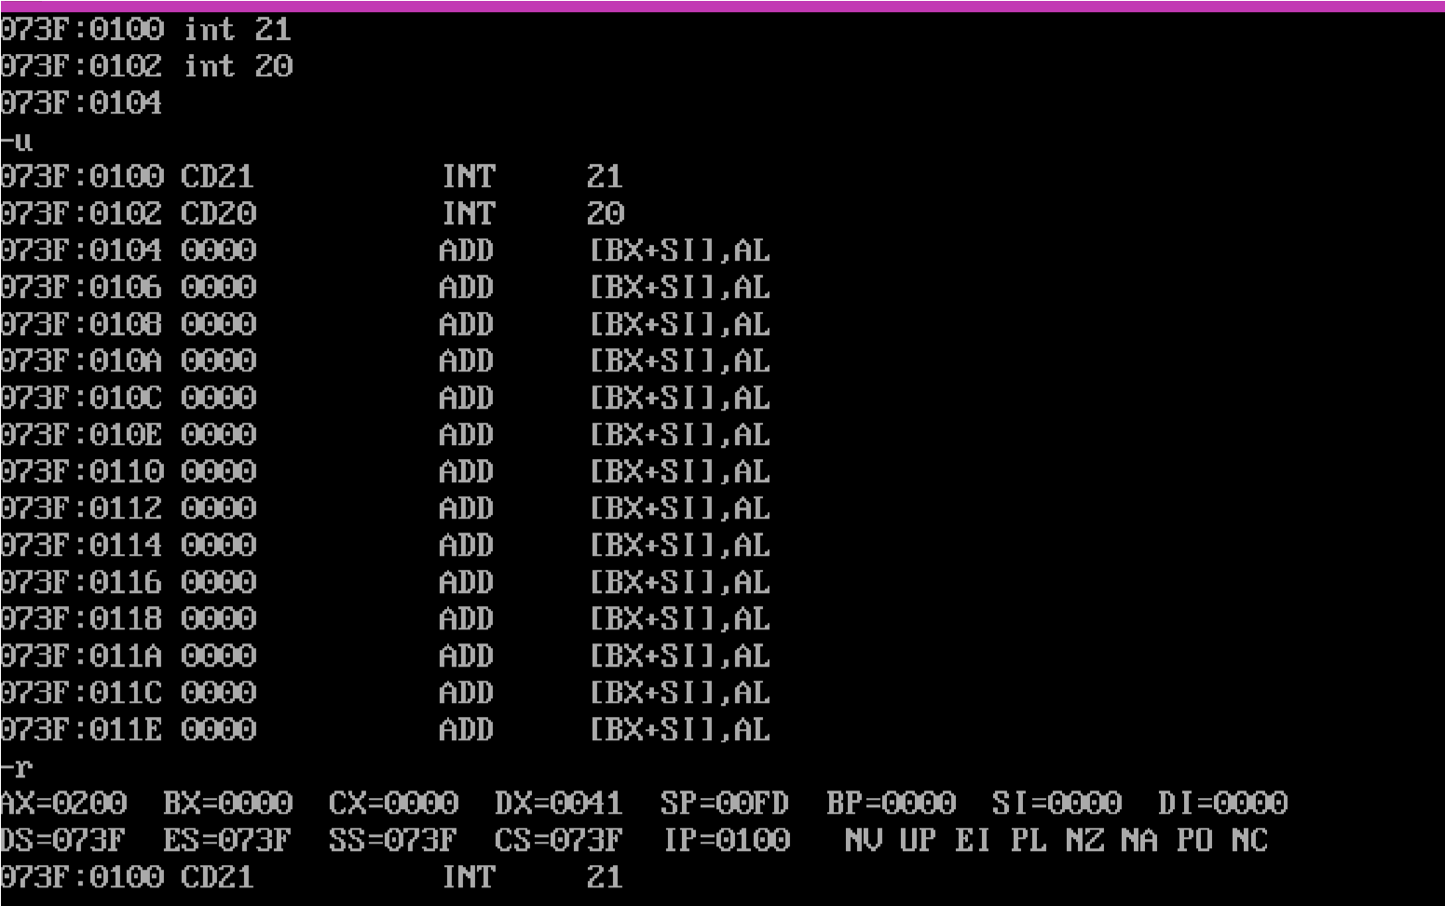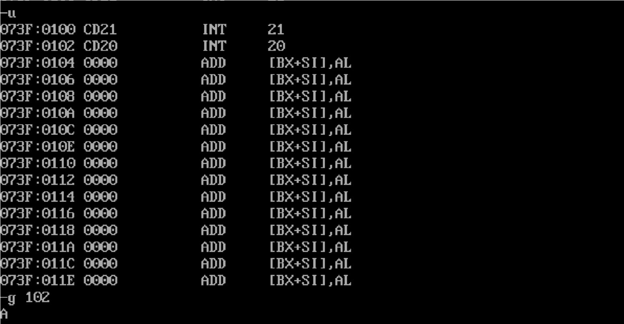

4.

Введите начиная с адреса 100 программу вывода на экран символа D:

Не забудьте установить значения регистров AH, DL

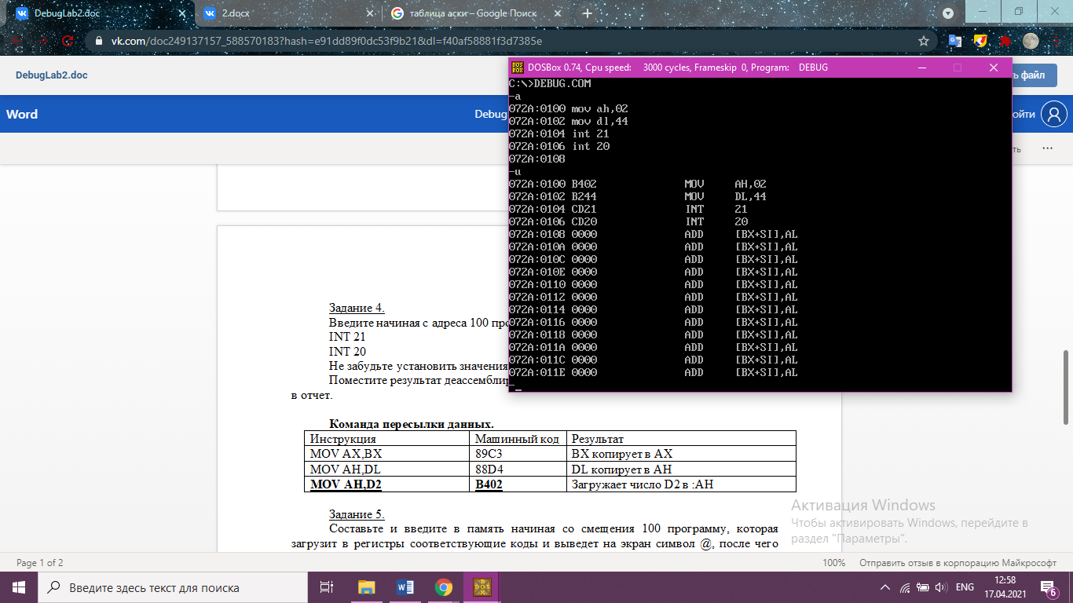

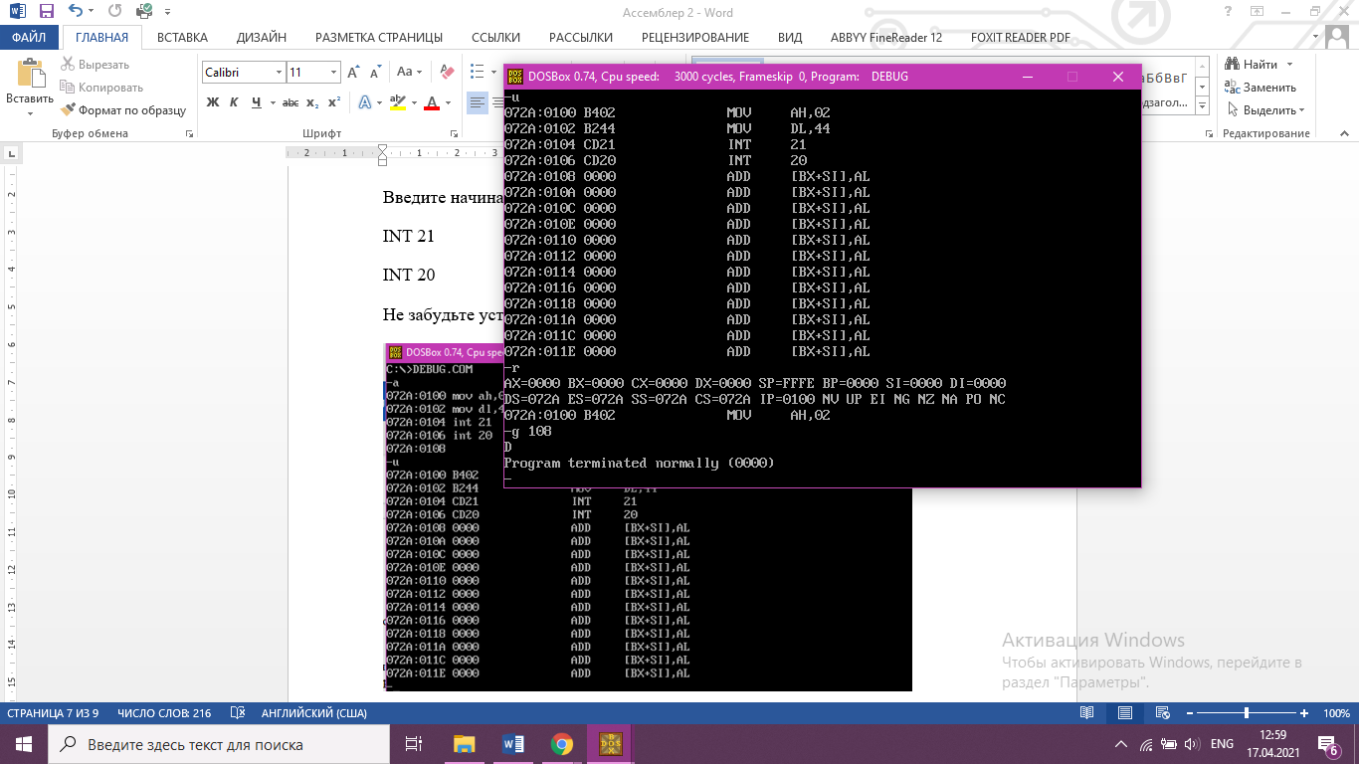

5.

Составьте и введите в память начиная со смещения 100 программу, которая загрузит в регистры соответствующие коды и выведет на экран символ @, после чего завершит выполнение и передаст управление отладчику.

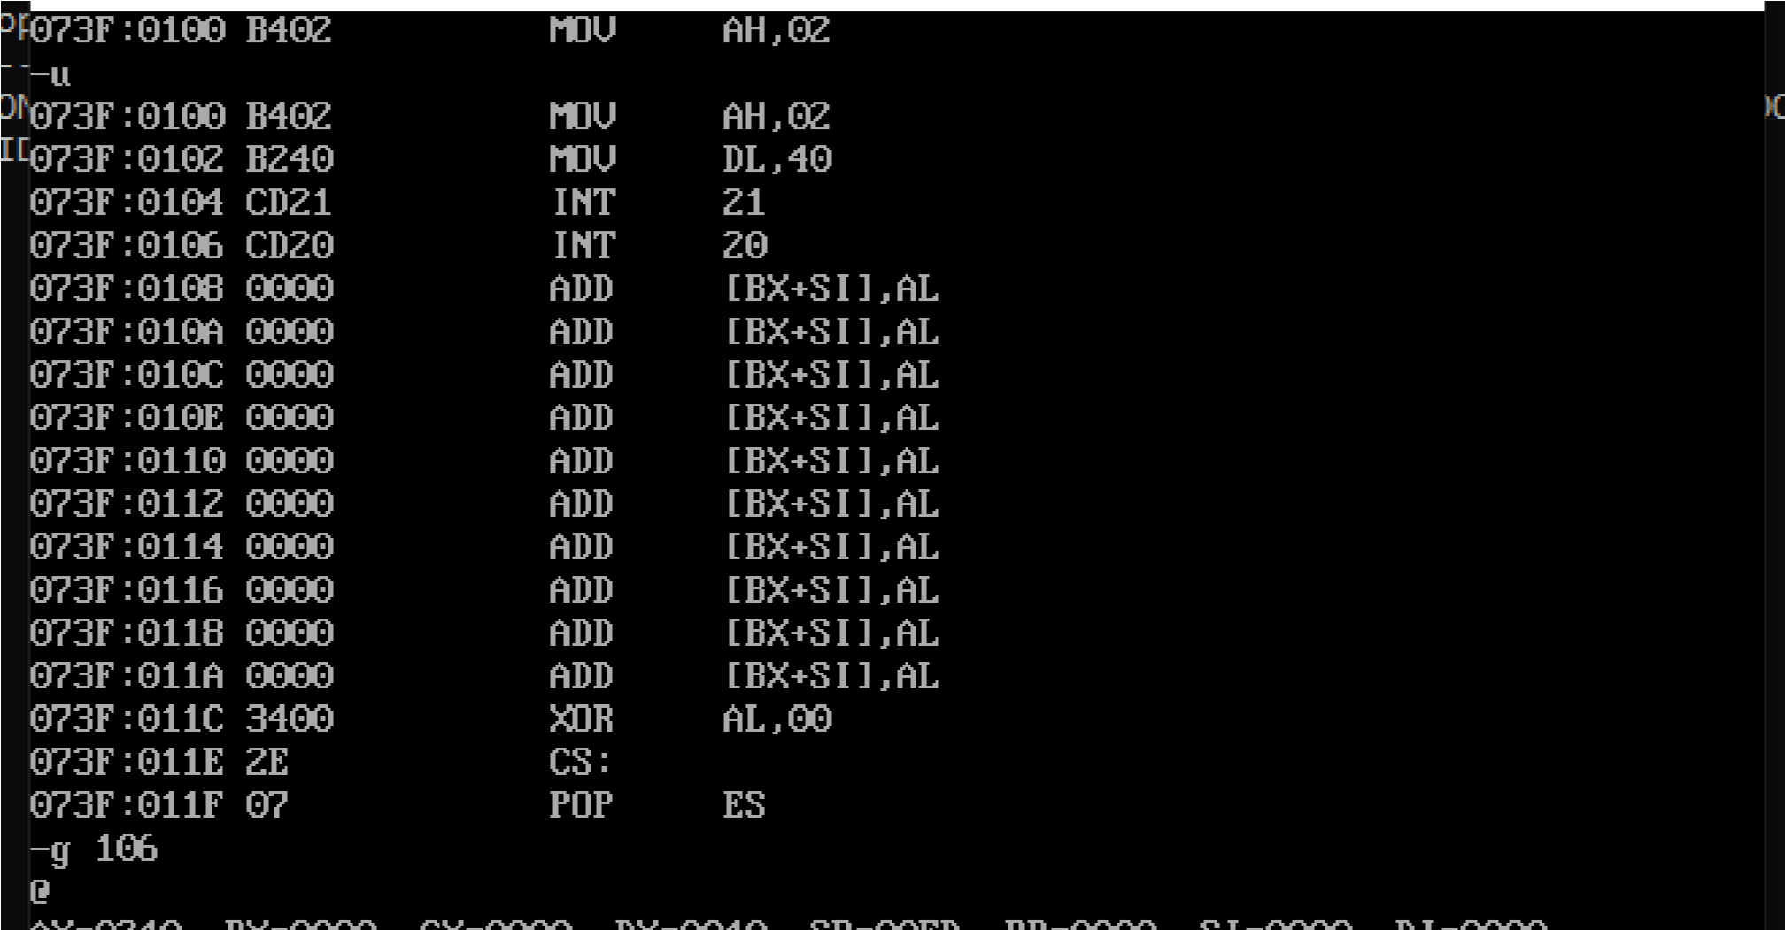

6.

Запишите на диск в файл ch.com программу вывода на экран символа @.

При выполнении из командной строки DOS программа должна выводить на экран символ @